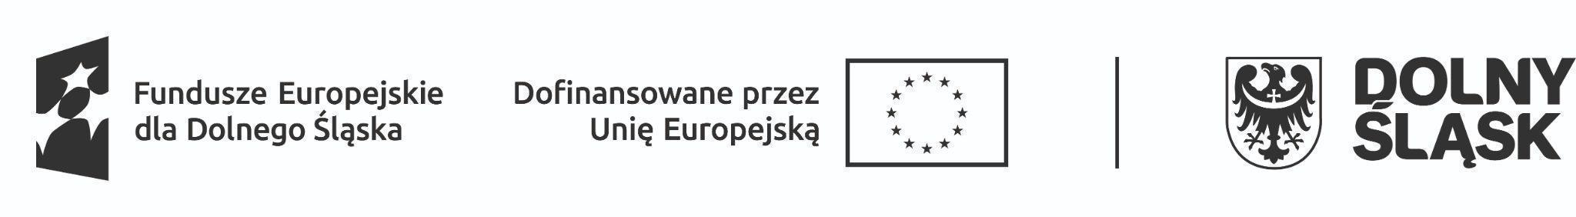

Załącznik nr 3 do Formularza zgłoszeniowego

Dofinansowano przez Unię Europejską i ze środków budżetu państwa
w ramach projektu nr FEDS.07.09-IP.02-0053/24
Nazwa projektu: „Jest akcja: AKTYWIZACJA!”
Nazwa Beneficjenta: PROGRES Szymon Artwik

OŚWIADCZENIE O ZAMIARZE ODEJŚCIA Z ROLNICTWA
(wersja z dnia 18.02.2025)

Ja niżej podpisany/a …………………………...………..…………………………………… (imię i nazwisko)
zamieszkały/a ………………………………………………..…………………..……………
(adres zamieszkania)
w związku z chęcią przystąpienia do projektu pt. „Jest akcja: AKTYWIZACJA!” nr FEDS.07.09-IP.02-0053/24, oświadczam, że zamierzam odejść z rolnictwa i podjąć zatrudnienie lub działalność pozarolniczą podlegającą obowiązkowi ubezpieczenia społecznego ZUS.

Oświadczam, iż informacje w tym zakresie podane przeze mnie są prawdziwe i w pełni odzwierciedlają stan faktyczny.
Jestem świadomy/a odpowiedzialności za oświadczenie nieprawdy lub zatajenie prawdy w złożonym przeze mnie oświadczeniu.

………..………………………… …………………………………………… Data Czytelny podpis kandydata na uczestnika projektu

Podpis musi pozwalać na jednoznaczną identyfikację osoby, która go złożyła tj. zawierać możliwe do odczytania nazwisko osoby składającej podpis. Podpis musi być złożony własnoręcznie w oryginale, a nie za pomocą reprodukcji (faksymile) w formie pieczęci bądź wydruku pliku graficznego.

